2017
נאמני בטיחות

לשון החוק:
חובות וסמכויות נאמן הבטיחות עוגנו בחוק ארגון הפיקוח על העבודה, תשי"ד (1954( בסעיף 22, לאמור: "ואלה חובותיו וסמכויותיו של נאמן הבטיחות :
1. לעמוד על תנאי הבטיחות והגהות ולפעול למען שיפורם.
2. להדריך את העובדים ולייעץ להם בכל הנוגע לשיפור הבטיחות והגהות.
3. להודיע בכתב למעביד או לבא-כוחו על ליקויים בשטח הבטיחות והגהות; העתק מכתב ההודעה יימסר ביד או בדואר רשום למפקח עבודה אזורי.
4. לעיין בכל פנקס, תעודה, דין וחשבון או כל מסמך אחר הנוגעים לבטיחות ולגהות שחובה לנהלו, לקיימו או להגישו לפי חיקוק שיבוצעו בידי שר העבודה.
5. להילוות למפקח עבודה בביקוריו במפעל".

קורס נאמני בטיחות הינו קורס המכשיר עובדים מקצועיים במפעלים וחברות לשמש כנאמני בטיחות וכחברי ועדת הבטיחות המוקמות במפעלים שבהם מועסקים מעל 25 עובדים. צורך זה בוועדות בטיחות אינו מגיע כהמלצה למפעלים. זאת חובה חקוקה שעל מקומות העבודה לאכוף ולבצע אותה.

אז למה בעצם צריך ועדות בטיחות?
קורס נאמני בטיחות הוא קורס מחייב, אבל למה הוא באמת נדרש? ישנו הסבר הגיוני ופשוט לגמרי. ועדות הבטיחות נועדו בשביל העובדים, על מנת שיבחנו את תנאי עבודתם, לבדוק את חשיפתם לסיכונים במפעל (אם קיימים) ולאפשר להם לשנות, לתקן ולהשיג תנאי עבודה טובים וראויים יותר. כך בעצם פוקחים את העיניים והתודעה לעובדים ומאפשרים להם להיות חלק פעיל וחושב בעבודה. וועדות הבטיחות שמאוישות על ידי נאמני בטיחות מקצועיים, טובות מאוד גם לבעלי המפעלים והעסקים שהרי מתן פתרונות לבעיות בעלות היבט בטיחותי מצילות אותם מסכנות ותאונות במקום העבודה, פגיעה בעובדיהם וכמובן מורידות את הסיכונים לקבלת תביעות פתאומיות או קנסות מצד הרשויות המפקחות.
באוגוסט 2017, הוציאה מפקחת עבודה ראשית, הוראה לפיה על כל מי שנוכח בוועדת בטיחות להיות מוכשר כנאמן בטיחות- לרבות מנהלי המפעל.
הוראה זו באה להבטיח את מקצועיות הוועדה ואת הבנתם של כל המשתתפים בה את סוגיות הבטיחות על מנת שיוכלו לעמוד על תנאי הבטיחות והגהות במפעל, על מנת לפעול לשיפורם.
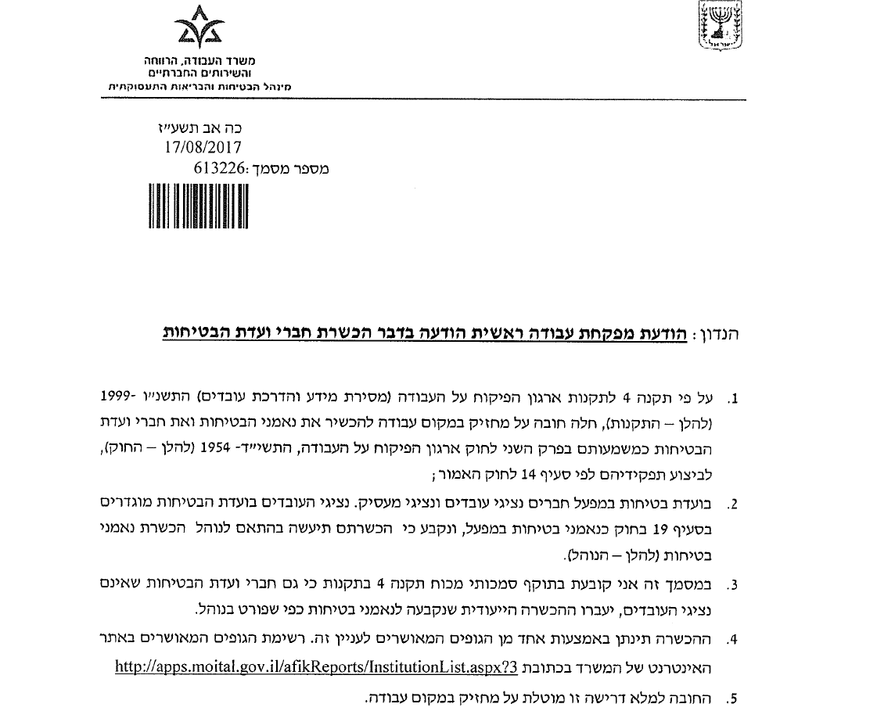

קורס נאמני בטיחות בעבודה – מה בעצם לומדים?
- מבוא לתורת הבטיחות בארגון
- תפקידי נאמני הבטיחות במפעל
- ועדת בטיחות ופועלה
- ארגון הבטיחות והגיהות במפעל
- עקרונות הגנת מכונות
- ארגונומיה
- הכרת סיכוני החשמל הקיימים
- סיכוני האש ומתן פתרונות כיבוי ראשונים
- הכרת משטחי העבודה
- שימוש נכון בציוד מגן אישי
- טלטול ואחסון חומרים
- מעברים ודרכי גישה שונים
- תנאים סביבתיים
- מעבר אודות דוחות וסקרי סיכונים שונים ועוד…

מטרות הקורס:
להקנות ידע בסיסי בנושאי בטיחות, על מנת שהעובד יוכל לעמוד על תנאי הבטיחות והגהות במפעל, על מנת לפעול לשיפורם.
להכשיר את המשתתף לכך שיוכל להפיץ ידע בסיסי בתחומי הבטיחות וגהות בין חבריו לעבודה. הקורס מיועד לסגל מקצועי, לעובדים במפעל ולכל מי שעתיד להשתתף בוועדות הבטיחות המפעליות.

קורס נאמני בטיחות בעבודה אורך 3 ימים, 24 שעות בסה"כ.
בסיום הלימודים יוסכמו התלמידים לשמש גורם מקצועי בוועדות הבטיחות הפנים מפעלית.

בברכה עבודה בטוחה!
צוות המרכז לבטיחות ונהיגה במבי

